15 ноября 2024 года в 19 часов приглашаем на премьеру спектакля «Стойкость» по произведениям Александра Исаевича Солженицына
(Источник: https://www.domrz.ru/event/59683_spektakl_stoykost/)
«Возможно, через две тысячи лет чтение “ГУЛАГа” будет доставлять то же удовольствие, что чтение “Илиады” сегодня. Но если не читать “ГУЛАГ” сегодня, гораздо раньше, чем через две тысячи лет, читать обе книги будет некому». Эти слова из эссе Иосифа Бродского о книге Александра Солженицына «Архипелаг ГУЛАГ» стали эпиграфом к постановке, приуроченной к 50-летию публикации этого произведения и к 25-летию премьеры спектакля «Шарашка» в Театре драмы и комедии на Таганке (режиссер Юрий Любимов). 11 декабря 1998 года этим спектаклем было отмечено 80-летие Солженицына — первый юбилей писателя после возвращения из изгнания и снятия запрета с его имени на родине.
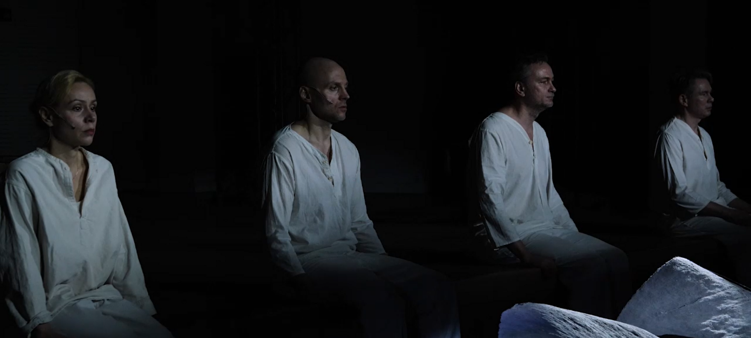

Спектакль «Стойкость» играют артисты Московского театра на Таганке, в том числе те, кто принимал участие в любимовской «Шарашке»: заслуженный артист России Дмитрий Муляр, Андрей Беляев, Денис Муляр, Дарья Михайличенко, Юлия Стожарова.
Литературную основу составили сцены из эпопеи «Архипелаг ГУЛАГ» и романа «В круге первом». Солженицын, продолжатель Гомера в своем времени, прокладывает путь по Архипелагу по тем же ориентирам: человек, его природа, характер, поступки, достоинство и бесславие, сила и бессилие, верность и вероломство, отчаяние и надежда, вера и любовь.

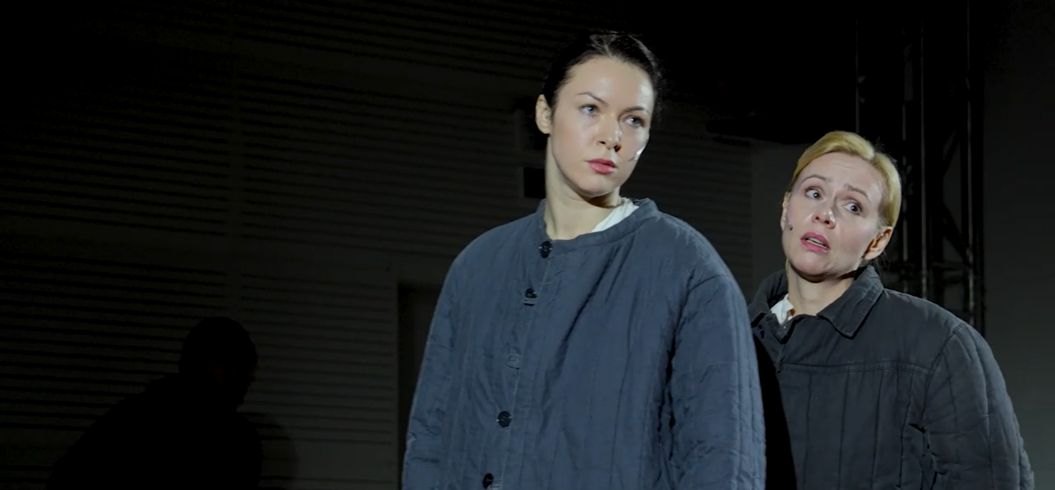

Действующие лица и исполнители:
- Георгий Осоргин, следователь, патриарх Тихон, надзиратель, заключенный шарашки, начальник режима, рассказчик — Андрей Беляев;
- сокамерник Осоргина, следователь, Николай фон Мекк, Красиков, надзиратель, заключенный шарашки, Потапов, Герасимович, рассказчик — Денис Муляр;
- жена Осоргина, следователь, защитник, Надя Левитская, Надя Нержина, рассказчик — Юлия Стожарова;
- Анна Скрипникова, обвинитель, Кира Собенникова, Наталья Герасимович, рассказчик — Дарья Михайличенко;
- Владимир Забудский, заключенный, новичок на шарашке, Нержин, рассказчик — Дмитрий Муляр.
Подготовка литературной основы — Галина Тюрина.
Спектакль состоится в Концертном зале Музея русского зарубежья.
Стоимость билетов: 1000–2000 рублей.
Билеты можно приобрести по ссылке: https://tickets.mos.ru/widget/place?id=1677071&eventId=49047&agent_uid=museum60&date=2024-11-15&eventType=OTHER_EVENT
Купить билеты можно на сайте по кнопке «Купить» в левом верхнем углу страницы или в кассах Дома русского зарубежья.
Возрастное ограничение: 12+
Ограничения по потребителям услуг: нет
Адрес: Москва, ул. Нижняя Радищевская, д. 2
Проезд: м. «Таганская» (кольцевая)

